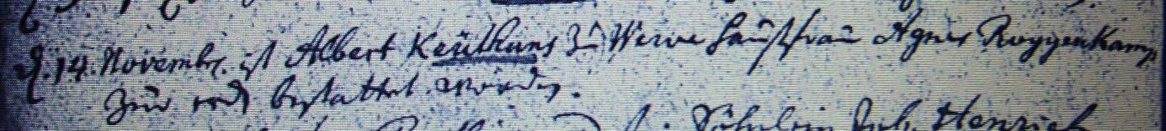

Kirchenbuch Heeren 1741; ARCHION-Bild 11 in „Beerdigungen 1717 - 1819“
Abschrift:
„d. 14. November ist Albert Keuthans zu Werve Hausfrau Agnes Roggenkamp zur Erde bestattet worden“.

